Beste RHCers

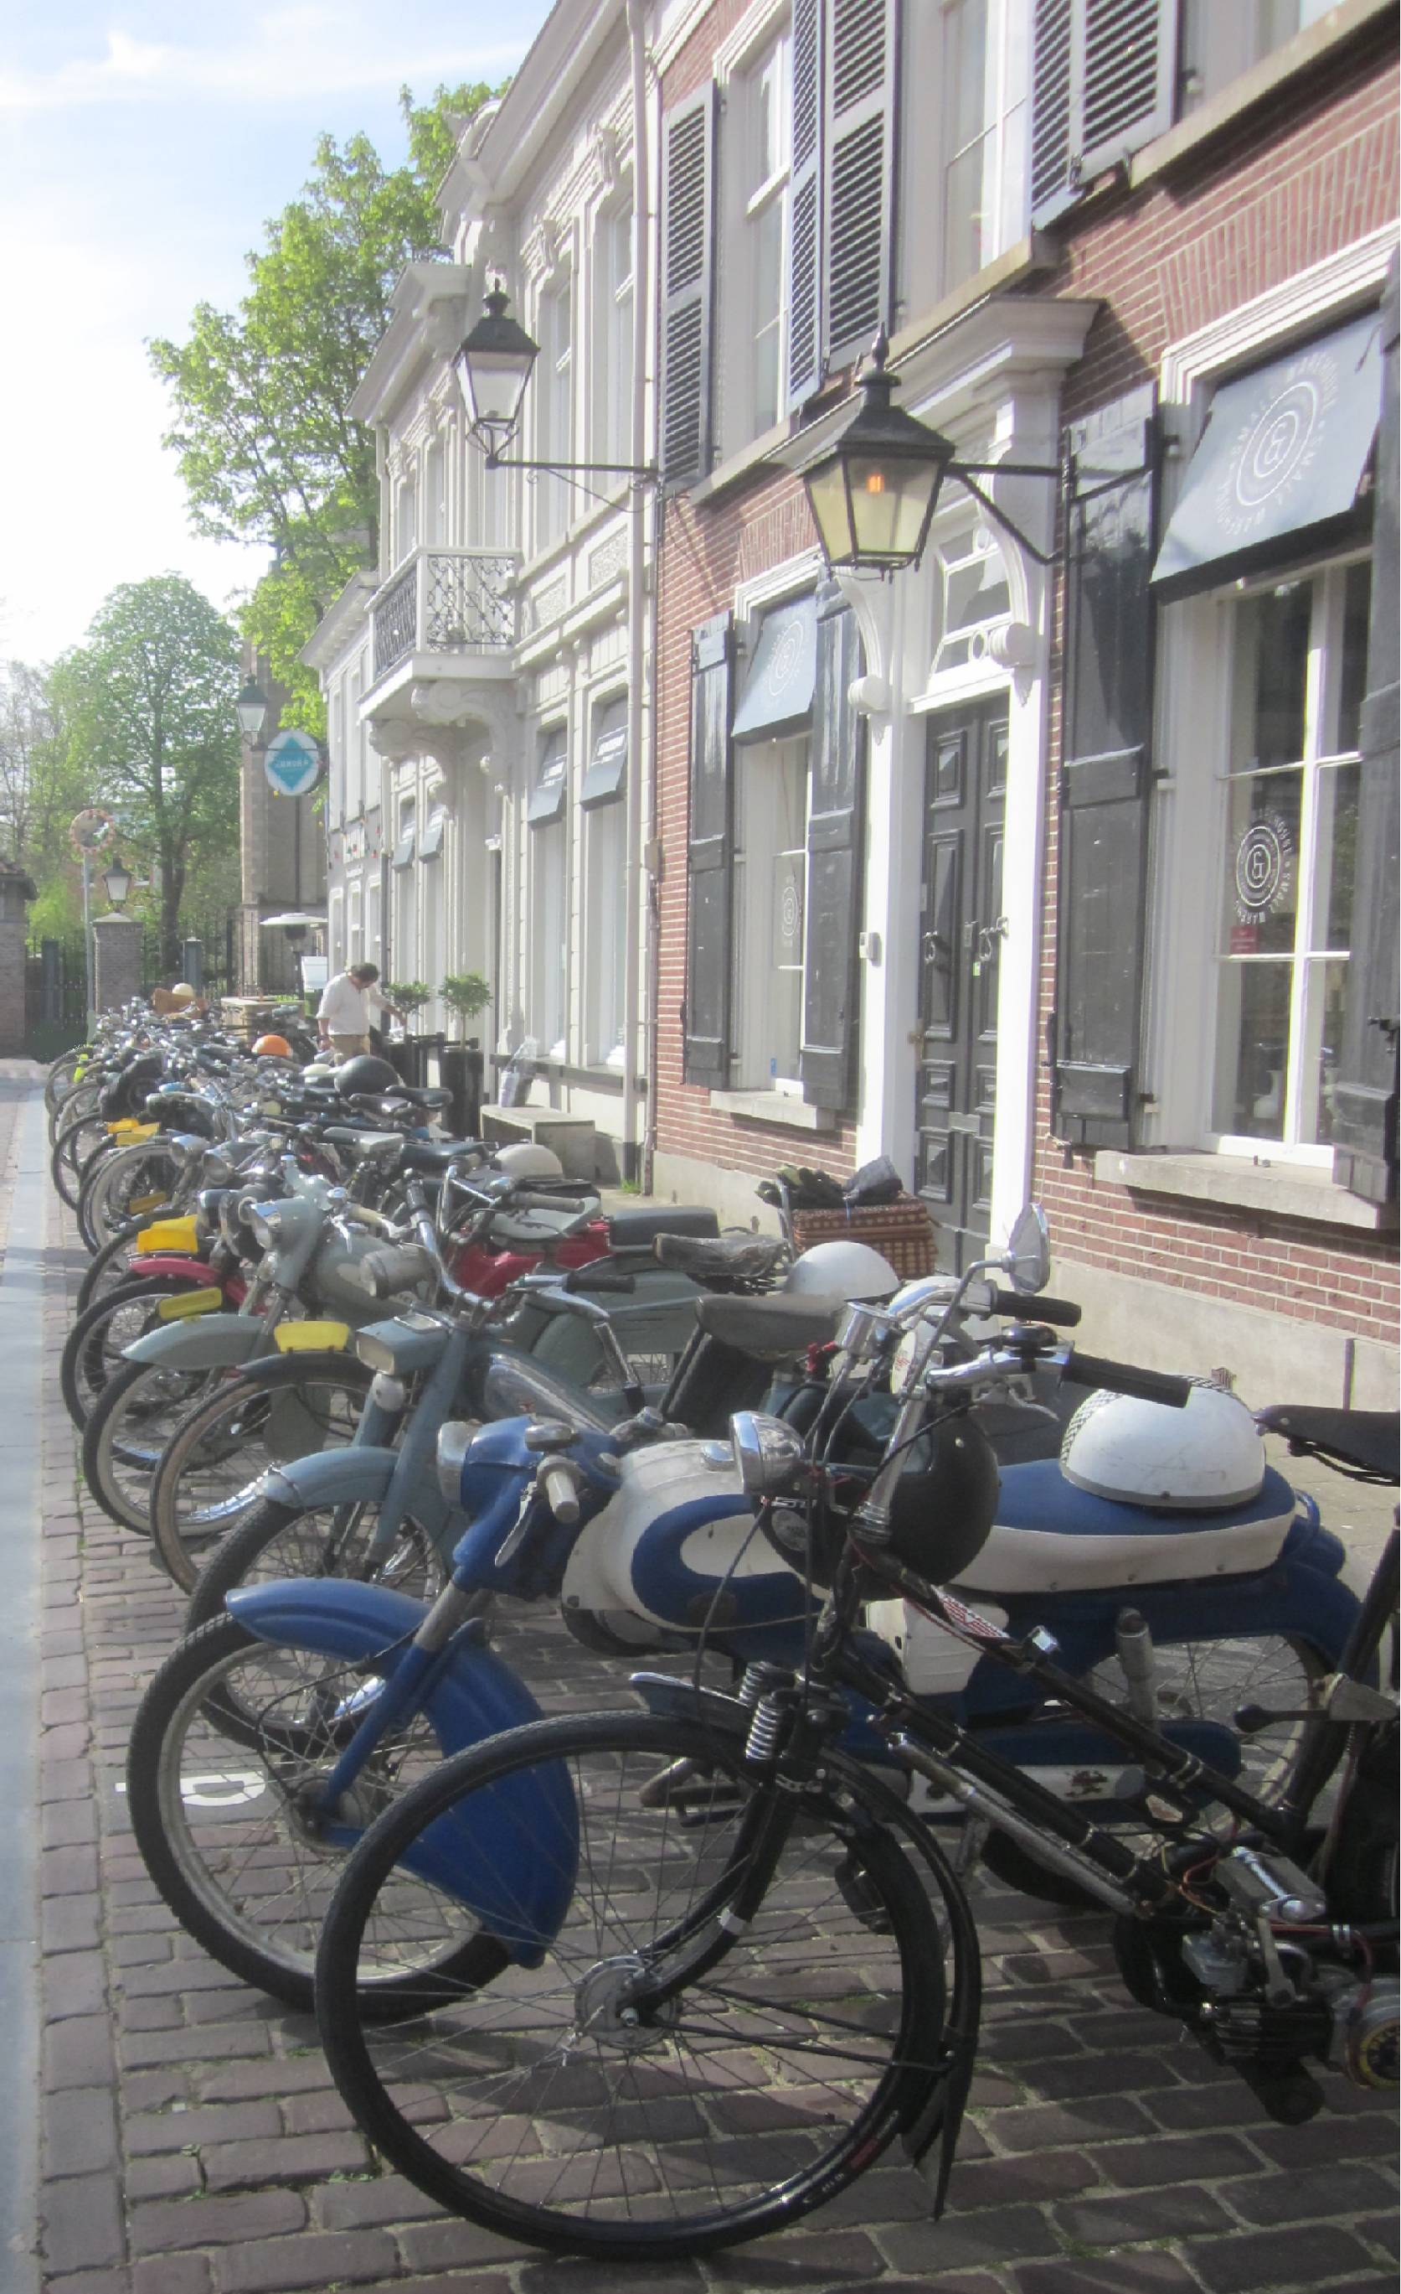
We mogen dit jaar de laatste RHC toertocht van het jaar organiseren van uit de omgeving Breda, de route is bekend het aantal deelnemers nog niet. We vertrekken om 11.00 uur vanaf de startplaats: Café Boerke Verschuren, inmiddels bij velen al bekend maar hier bij nog maal het adres Ginnekenmarkt 13 te Breda de inschrijving is vanaf 10.00 uur

Bij het café is geen parkeer gelegenheid, maar 100 meter verder kunnen we
makkelijk parkeren op Parkeerplaats Schoolakkerplein 4835 EH Breda.

Komende van de A27 afslag 15 Ulvenhout Breda centrum onderaan de afslag links af, dan bij het 2e verkeerslicht rechtsaf tot einde van de weg daar is de parkeerplaats
Komende van de A16 afslag 15 Ulvenhout er af onderaan de afslag linksaf, dan bij het 2e verkeerslicht rechtsaf tot einde van de weg daar is de parkeerplaats?

Dus kom gezellig toeren in Brabant, en we maken er samen iets moois van.

Voor meer informatie: Gerrit Gommers tel, 06 18081407

